|  |  |  |  |
| --- | --- | --- | --- |
| **Matemática** | | **Avaliação mensal 5** | |
| Nome:_____________________________________________ | | | Data: ____-____-____ |
| Classificação: ___________________ | ________________ | | ___________________ |
|  | O(A) professor(a) | | O(A) enc. de educação |

1. Observa as figuras e o exemplo. Completa a tabela com os números

decimais e as frações decimais correspondentes.

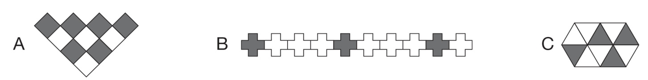

|  |  |  |  |
| --- | --- | --- | --- |
|  | **Figura A** | **Figura B** | **Figura C** |
| **Parte pintada** | 0,6 ou |  |  |
| **Parte não pintada** |  |  |  |

1. Escreve os números que correspondem às letras **A, B, C, D** e **E**.

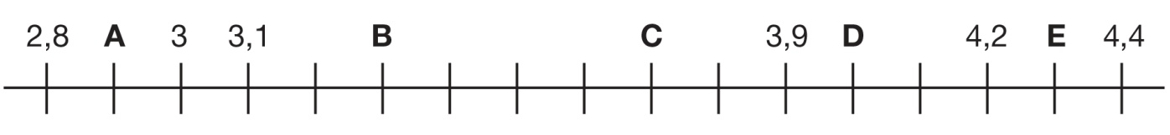

|  |  |  |  |  |
| --- | --- | --- | --- | --- |
| A ________ | B ________ | C ________ | D ________ | E ________ |

1. Observa o exemplo. Faz a leitura do número.

7,5 – sete unidades e cinco décimas, ou seja, setenta e cinco décimas.

12,9 – _______________________________________________________

____________________________________________________________

1. Coloca os sinais **>** , **<** ou **=** entre os números.

|  |  |  |  |  |  |  |  |  |  |  |
| --- | --- | --- | --- | --- | --- | --- | --- | --- | --- | --- |
| 2,5 |  | 2,50 |  | 3,05 |  | 3,5 |  | 5,75 |  | 5,7 |
| 1,4 |  | 2 |  | 4,1 |  | 4,10 |  | 0,25 |  | 0,3 |

1. Calcula mentalmente e completa.

|  |  |  |
| --- | --- | --- |
| 0,6 + 0,4 = _____ | 16,8 – 4,8 = _____ | 5 – 2,3 = _____ |
| 3,2 + 2,8 = _____ | 6,0 + 2,5 = _____ | 9,7 – 7,8 = _____ |
| 15,5 + 4,5 = _____ | 20 + 7,15 = _____ | 30 – 10,8 = _____ |
| 2,4 + 3,2 + 5,1 = _____ | 8 + 2,5 + 1,5 = _____ | 0,6 + 0,4 + 0,5 = _____ |

1. O painel é formado por 100 azulejos iguais. Pinta de azul 0,15 dos azulejos e de vermelho 0,25.
   1. Que parte do painel ficou por pintar?

**R**.:____________________________

1. O Pedro tem um *puzzle* formado por 1000 peças, todas do mesmo tamanho. O Pedro montou de uma vez 125 peças, de outra vez 205 e de outra vez 170.
   1. Assinala com **X** a opção que completa corretamente cada frase.

**a)** Cada peça do *puzzle* corresponde a:

10,1 do *puzzle.* 0,01 do *puzzle.* 0,001 do *puzzle.*

**b)** Na primeira montagem, o Pedro colocou:

12,5 do puzzle*.* 0,125 do *puzzle.* 1,25 do *puzzle.*

* 1. O Pedro já montou metade do *puzzle*.

Verifica se esta afirmação é **verdadeira** ou **falsa**, mostrando através de cálculos ou texto a forma como pensaste.

1. Qual é a moeda que corresponde à centésima parte do euro? _________.

E qual é a que corresponde à décima parte do euro? ________________.

1. Efetua os cálculos, usando algoritmos.

|  |  |
| --- | --- |
| 171,5 + 12,07 + 0,125 = ________ | 931,7 – 14,39 = ______________ |